TRƯỜNG ĐẠI HỌC THỦY LỢI
KHOA CNTT

BÀI TẬP THỰC HÀNH SỐ 01
Học phần: Công nghệ Web (Dành cho sinh viên K65, năm 2025)

Bài 01: Hiển thị Ảnh từ thư mục
Cho dữ liệu bài viết lấy từ link sau: 14 loại hoa tuyệt đẹp thích hợp trồng để khoe hương sắc dịp xuân hè
- Lưu hình ảnh vào thư mục images/ trong dự án của Bạn
- Tạo mảng mưu trữ thông tin có tên flowers, lưu trữ các thông tin của mỗi loài hoa gồm (tên hoa, mô tả, ảnh)
- Tạo trang hiển thị danh sách các loài hoa ở 2 dạng:
  - Người dùng khách: Hiển thị như bài viết mẫu
  - Người dùng quản trị: Hiển thị dưới dạng bảng nhằm thực hiện hoạt động CRUD.
Bài 02: Đọc tệp tin văn bản
Cho tệp tin dữ liệu gồm Danh sách các câu hỏi có định dạng như sau:
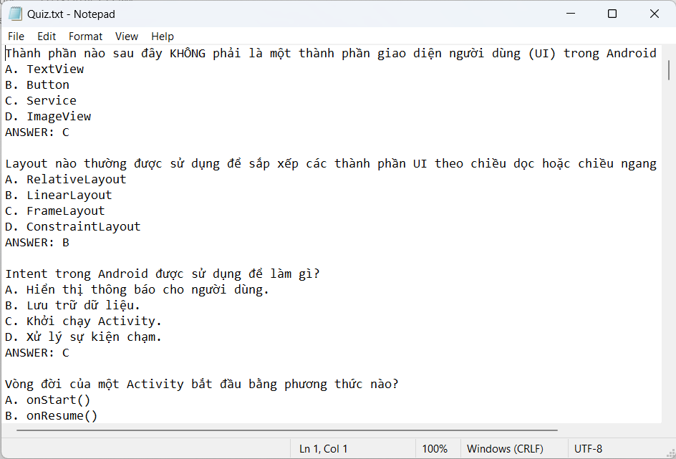
Tạo trang web hiển thị bài thi trắc nghiệm với nội dung đọc từ tệp như trên
Bài 03: Đọc tệp tin văn bản CSV
Cho tệp tin danh sách tài khoản được lưu trong tệp tin định dạng .csv như sau:
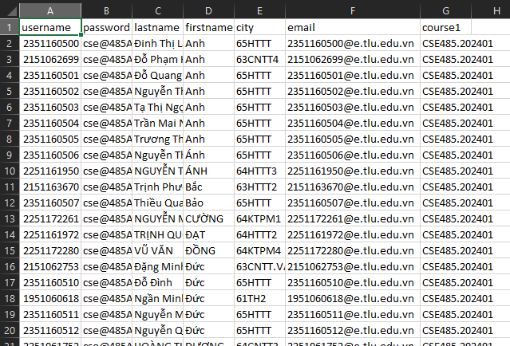
Tạo trang web đọc và hiển thị nội dung tệp tin này (tiền đề cho hoạt động lưu vào CSDL)
Bài tập 4: Nâng cấp lần lượt Bài tập 1, 2, 3 bằng việc xây dựng CSDL tương ứng để lưu trữ dữ liệu động.
- Thực hiện chức năng upload file mẫu ở Bài tập 2 và Bài tập 3 và tiến hành lưu trữ dữ liệu vào CSDL.

